Nome veicolo:
Fiat 500
Introduzione: Una breve storia sulla ditta che ha costruito il veicolo è il pubblico; Dante Giacosa….
Foto:
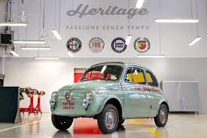

Scheda tecnica: 4 cilindri, 1778 cc, potenza 100 CV (SAE) a 5500 giri, trasmissione 4 marce con overdrive elettrica….. ecc.
Prestazioni: Velocità massima 175 km/hr; accelerazione 0-100 km/hr in 11,9 s.
Designer: Qualche descrizione della casa che ha disegnato il veicolo ecc.
Produzione: Quando fu costruito e in quanti esemplari ecc.
Aneddoto: Record mondiale, record in pista, perché mi appassiono di questo veicolo; di mio padre – nonno/nonna, il mio sogno ecc

